Методическая разработка
«Гимнастика. Комбинация из акробатических элементов ,11 класс (юноши)»

Учитель физической культуры
Цылина Ольга Олеговна

г. Санкт-Петербург, 2021год

Требования безопасности перед началом занятий по гимнастике
Руководитель должен удостовериться, что все ученики ознакомлены с основным инструктажем по технике безопасности.
- До занятий не допускаются школьники с температурой или иными ярко выраженными симптомами заболеваний.
- При себе обязательно иметь удобную спортивную форму и обувь, в соответствии с требованиями дисциплины. Одежда не должна сковывать движения в элементах акробатики. Перед началом занятий по гимнастике учащийся обязан переодеться в специально отведённом для этого месте — в спортивной раздевалке.
- Нельзя иметь длинные ногти — в гимнастике они могут привести к травме учащегося и его товарищей.
- Длинные волосы необходимо собрать в пучок.
- Все украшения, бижутерию, часы необходимо снять — они представляют опасность во время тренировок. Из карманов физкультурной формы также убираются все посторонние предметы.
Под надзором руководителя подготавливается и расставляется спортивный инвентарь, необходимый для данных занятий. Проверяется его целостность, надёжность, готовность к предстоящим упражнениям.

Техника безопасности на уроках гимнастики во время занятий
Техника безопасности при занятиях гимнастикой подразумевает чёткое соблюдение всех команд учителя. Контроль над проведением тренировок включает в себя целый ряд требований.
- При проведении упражнений необходимо следить, чтобы руки гимнастов были сухими — скользящие поверхности ладоней, особенно во взаимодействии со спортивным инвентарём, могут привести к травме.
- Сложные гимнастические элементы, которые присутствуют в акробатике, дети должны выполнять со страховкой, под наблюдением преподавателя. Во время прыжков и приземлений следует приседать пружинисто, мягко, на носки ступней.
- Если во время тренировки возникают боли в конечностях, покраснения на коже или иные проблемы, касающиеся здоровья, необходимо прекратить занятия и сообщить об этом руководителю.
- Запрещается стоять рядом с гимнастическим снарядом, на котором в данный момент тренируется другой учащийся.
- Во время акробатических упражнений, которые выполняются строго на матах, нужно проверить, чтобы на них не было посторонних предметов.
- Запрещается любое баловство на спортивных снарядах. К уроку гимнастики дети должны относиться со всей серьёзностью.

Акробатическая комбинация
И.п.-О.с.
-Равновесие на одной, руки в стороны-приставляя ногу, полуприсед, руки назад, кнаружи
-Прыжком кувырок вперед в группировке в упор присев
-Кувырок вперед в упор присев
-Перекатом назад, стойка на лопатках
-Перекатом вперед в группировке в упор присев
- Кувырок назад в упор присев
- Толчком двумя стойка на голове и руках
- Опускание в упор присев
- Вставая, переворот в сторону в стойку ноги врозь, руки в стороны
-И.п.

Акробатические упражнения и элементы.
Методические рекомендации к ним.

Перед тем, как перейти к выполнению акробатических упражнений необходимо провести качественную разминку в начале урока. Перейдя к основной части урока необходимо повторить все ранее изученные акробатические упражнения, которые входят в данную комбинацию, обратить внимание на правильность их выполнения, технику безопасности. Перед тем, как выучить всю комбинацию, целесообразно разделить общую комбинацию на 2-4 части по 2 -3 упражнения. Каждую часть комбинации выполнять по 4-5 раз, далее можно соединить 2 части общей комбинации, постепенно добавлять следующие части, до тех пор, пока все части не объединяться в целую комбинацию. Тем самым ученики будут иметь возможность совершенствовать элементы и постепенно запоминать последовательность упражнений в комбинации.

1. Горизонтальное равновесие
И.п.- О.с.
- Стойка на правой, левая назад на носок, руки в стороны
- Наклон вперед, левую поднять назад , руки в стороны
- Стойка на правой, левая назад на носок, руки в стороны
- И.п
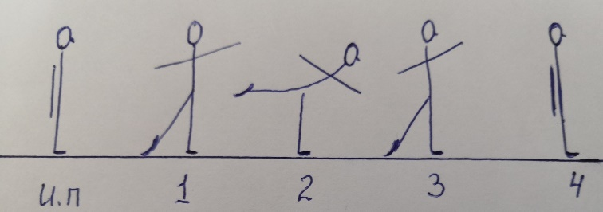

При выполнении данного акробатического упражнения необходимо следить за правильной осанкой, прямыми линиями рук и ног, стопы натянуты, выполнять стойку на одной ноге без потери баланса, не качаясь с фиксацией позы на 3 сек.
2. Кувырок прыжком
И.п.- упор присев. Разгибая ноги и перенося вес тела на руки, наклонить голову вперёд (подбородок к груди.) Выполнить переворот вперёд до касания лопатками опоры в группировку лёжа на спине, далее выполнить перекат вперед в группировке (спина округленная) в положение упор присев.
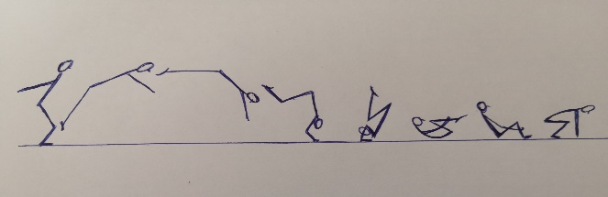
При выполнении кувырка важно выполнять качественно отталкивание , хорошо разгибая ноги и выставляя руки вперед , вес тела принимать на руки и лопатки , подбородок прижат к груди, на голову не вставать, выполнять плотную группировку за счет захвата кистями рук за голени, спина округлая, подбородок прижат к груди. Выполнить кувырок прыжком на мягком мате, затем выполнить кувырок прыжком через препятствие (сложенный мат или через натянутую, на небольшой высоте, скакалку), выполнить кувырок прыжком на ковре

3. Кувырок назад в упор присев
И.п. – упор присев на край мата.
- Группировка – спина круглая, колени согнуты и прижаты к плечам ,слегка разведены, руки хорошо обхватывают голени, подбородок прижат к груди
- Перекат – энергично и плавно оттолкнуться ногами от пола и перекатиться на спину.
- Переворот – в момент переката ноги вытянуть и закинуть за голову. При этом учащийся стремиться отталкиваясь руками от пола помочь себе сделать переворот.
Обратить внимание, чтобы отталкивание руками происходило и правой, и левой одновременно, не допуская завала туловища в сторону или кувырка через одну из сторон. Кувырок должен быть ровным. При приземлении необходимо прийти в положение упор присев.
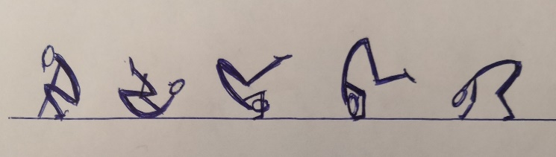
Рекомендуемые подводящие упражнения:
-Освоить перекаты назад в группировке; из седа; из упора присев;
-То же, но с постановкой рук на маты пальцами к плечам и толчком рук выполнить перекат назад в упор присев;
-Выполнить кувырок назад с наклонной плоскости (можно использовать невысокий гимнастический мостик покрытый матом0- с помощью;
-Выполнить самостоятельно
4. Стойка на лопатках
Стойка -акробатическое упражнение, при котором тело спортсмена принимает вертикальное положение, ноги направленны вверх. Разновидности стоек: стойка на лопатках, на голове, на руках.
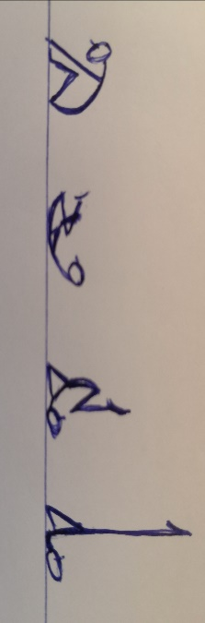
При выполнении стоек важно держать голову ровно,не допуская поворота ее в сторону, выполнять плотные группировки, спина округлая, выходя в стойку зафиксировать вертикальное положение туловища и ног, мышцы в тонусе, стопы натянуты
Рекомендуемые подводящие упражнения:
И.п.- лежа на спине, принять положение согнувшись (коснуться пола носками ног за головой);
- То же, с опорой кистями о поясницу (опора кистями рук-4 пальца направлены к позвоночнику, большой палец сбоку);
- Выполнить стойку на лопатках, согнув ноги;
-Выпрямить ноги и разогнуться в тазобедренном суставе;
-Выполнить стойку на лопатках из положения седа со страховкой другим учащимся или учителем
-То же выполнить самостоятельно
-Выполнить стойку на лопатках из упора присев, перекатом назад в группировке в упор присев.
5. Стойка на голове
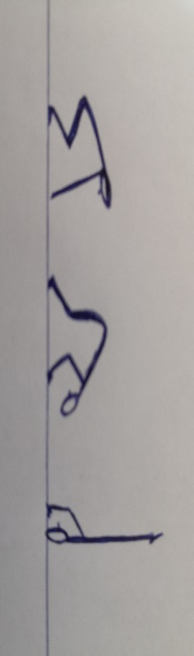
При выполнении стойки на голове обратить внимание на постановку головы на мат, нельзя отклоняться назад и наклонять голову в сторону. При постановке рук и головы на мат должен образовываться равносторонний треугольник, необходимо выбрать оптимальную ширину постановки рук
(ошибка- слишком широкая или узкая постановка рук)
При выполнении стойки тело не должно прогибаться в районе поясницы
Не полностью выпрямленное тело в плечевых и грудино-ключичных суставах является ошибкой. Выпрямлять ноги следует медленно, не теряя равновесия.

Рекомендуемые подводящие упражнения:
-И.п.- упор присев, поставить голову на мат так, чтобы расстояние между руками и головой составляло равносторонний треугольник. Толчком двух ног сделать стойку на голове, согнув ноги (повторить несколько раз);
-Выполнить стойку на голове, согнув ноги и разогнуть их с помощью партнера или учителя;
-Выполнить стойку на голове силой самостоятельно.
6. Переворот в сторону
Перевороты - вращение тела с полным переворачиванием и промежуточной опорой. В этой подгруппе существует много разновидностей: перевороты с фазой полета, перевороты колесом с последовательной опорой каждой рукой и ногой без фазы полета, перекидки.
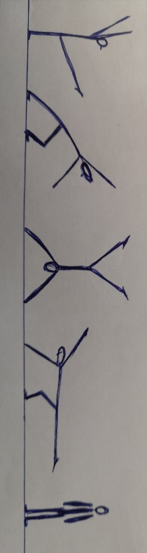
При выполнении переворота следить, чтобы руки и ноги ставились по одной линии, тело в перевороте должно проходить в вертикальной плоскости.
Рекомендуемые подводящие упражнения:
-У гимнастической стенки разучить махом одной и толчком другой стойку на руках, ноги врозь, смотреть на кисти рук;
-И.п.- выпад левой вперед, стоя лицом к гимнастической скамейке руки на ней продольно-махом правой и толчком левой, опираясь руками, сменив положение ног в воздухе выполнить выпад правой вперед;
-Выполнить переворот боком с помощью и со страховкой партнера, который ставит руки на пояс исполнителя за спиной скрестно и сопровождает его на протяжении всего движения, не отрывая рук от пояса;
-Выполнить переворот боком самостоятельно;
-Выполнить переворот боком с вальсета.

